浜松市細江総合体育センター、浜松市細江総合グラウンド、
浜松市引佐総合体育館、浜松市奥山体育センター、
引佐総合公園

指定管理者指定申請関係書類

添付資料（指定申請関係書類）
・指定管理者指定申請書（第３号様式）
・宣誓書及び同意書（第４号様式）
・役員等名簿（第４－２号様式）
・委任状（第４－３号様式）
・提案資料の取扱いに関する回答書（第４－４号様式）
・募集要項等の内容に関する質問書（第４－５号様式）
・指定管理者事業計画書（第５号様式）
・管理に係る経費の収支予算書及び報告書（第５－２号様式）
（※エクセルデータで提出すること。施設の合計及び施設ごとに作成すること）
・指定管理者応募者説明会・施設見学会参加申込書（別紙１）

令和６年７月
浜松市浜名区北行政センター
浜松市都市整備部公園管理事務所

第３号様式
令和 年 月 日
（あて先）浜松市長 中野 祐介

所在地
団体名
申請者 代表者氏名
（署名又は記名押印をしてください）
担当者氏名
電話番号

指定管理者指定申請書

浜松市細江総合体育センター、浜松市細江総合グラウンド、浜松市引佐総合体育館、浜松市奥山体育センター、引佐総合公園の指定管理者の指定を受けたいので、浜松市指定管理者による公の施設の管理に関する条例第４条の規定により申請します。

【提出書類】
（１）宣誓書及び同意書「第４号様式」
（２）役員等名簿「第４－２号様式」
（３）履歴事項全部証明書もしくは現在事項全部証明書
（４）定款、寄附行為、規約又はこれらに類する書類
（５）過去３年間の貸借対照表、損益計算書（収支計算書）など経営状況のわかるもの
（６）設立趣旨、事業内容、パンフレット、事業実績等の概要がわかるもの
（７）法人税、消費税及び地方消費税の納税証明書「その３の３」
直近２年間の法人事業税の納税証明書
（８）「市外に本店を有し、市内に営業所等を有する者」として応募する場合は、以下の書類
①委任状（第４－３号様式）
②法人市民税確定申告書（第20号様式）又は市町村民税の均等割申告書（第22の３号様式）
の写し（提案書提出日直近の決算期で、本市の受付印があるもの）
（９）指定管理者事業計画書「第５号様式」（全期間分）
（10）収支予算書及び報告書「第５－２号様式」（全期間分）（※エクセルデータで提出）
（11）提案資料（プレゼンテーション資料）
（12）提案資料の取扱いに関する回答書「第４－４号様式」
（13）共同事業体の場合は、構成員、責任の範囲等を定めた協定書等
※共同事業体の場合、（１）～（８）は構成団体全てについて書類を提出

第４号様式
令和 年 月 日
（あて先）浜松市長 中野 祐介
所在地
団体名
申請者 代表者氏名
（署名又は記名押印をしてください）

宣誓書及び同意書

浜松市細江総合体育センター、浜松市細江総合グラウンド、浜松市引佐総合体育館、浜松市奥山体育センター、引佐総合公園の指定管理者の指定を申請するにあたり、下記の事項について宣誓及び同意します。

記

１ 宣誓する内容
（１）浜松市指定管理者による公の施設の管理に関する条例第３条に規定する指定管理者となることができない法人等又は浜松市指定管理者制度の実施に関する基本指針（以下、「基本指針」という。）第８条に規定する指定管理者の申請者となることができない者（以下、「欠格者」という。）に該当しないこと
（２）浜松市細江総合体育センター、浜松市細江総合グラウンド、浜松市引佐総合体育館、浜松市奥山体育センター、引佐総合公園指定管理者募集要項に定める申請資格をすべて満たしていること
（３）添付書類の内容について事実に相違ないこと
（４）指定管理者の指定に係る議決の日（優先交渉権者以外の者にあっては、優先交渉権者の決定の日）までに欠格者に該当することとなったときは、直ちに浜松市に通知すること

２ 同意する内容
（１）基本指針第８条第４号及び第５号に該当しないことを確認するため、「浜松市が行う事務事業からの暴力団の排除に関する合意書」に基づき、役員等名簿により、浜松市が静岡県警察本部又は管轄警察署に照会すること
（２）基本指針第６号に該当しないことを確認するため、申請者の浜松市税の納付又は納付状況について当該施設所管課が浜松市財務部収納対策課に照会すること
法人番号（13桁）
※法人番号指定通知書等に記載のある法人番号を記入
※法人番号が無い場合は記載不要
第４－２号様式
役員等名簿

団体名

代表者氏名

役職名 | （ふりがな）  氏名 | 生年月日 | 住所
代表者
※役員とは、無限責任社員、取締役、執行役若しくは監査役又はこれらに準じるべき者、支配人及び清算人をいう。
※共同事業体で応募の場合は、構成するそれぞれの団体について提出してください。

第４－３号様式
委 任 状

（あて先）浜松市長
令和 年 月 日

受任者
住所
商号又は名称
役職名
代表者氏名 印

私は、上記の者を代理人と定め、浜松市との間における下記事項に関する権限を委任します。

委任事項
１ 浜松市細江総合体育センター、浜松市細江総合グラウンド、浜松市引佐総合体育館、浜松市奥山体育センター、引佐総合公園の管理に関する基本協定の締結について
２ 指定管理料の請求並びに受領に関すること。
３ その他浜松市細江総合体育センター、浜松市細江総合グラウンド、浜松市引佐総合体育館、浜松市奥山体育センター、引佐総合公園の管理に関する基本協定の履行に関する一切の権限

委任者
本社住所
商号又は名称
代表者職氏名 印

・「市外に本店を有し、市内に営業所等を有する者」として応募する場合、以下の書類を提出
①委任状（第４－３号様式）
②法人市民税確定申告書（第20号様式）又は市町村民税の均等割申告書（第22の３号の様式）の写し（提案書提出日直近の決算期で、本市の受付印があるもの）

第４－４号様式
令和 年 月 日
（あて先）浜松市長 中野 祐介
所在地
団体名
申請者 代表者氏名
（署名又は記名押印をしてください）

提案資料の取扱いに関する回答書

提案資料の取扱いに関する確認について、次のとおり回答します。

対象案件 ： 浜松市細江総合体育センター、浜松市細江総合グラウンド、浜松市引佐総合体育館、浜松市奥山体育センター、引佐総合公園の指定管理者の指定申請

上記対象案件に関する提案資料に、申請者の技術力やノウハウ等、公開又は公表することにより申請者の正当な利益を害する情報にあたると考える部分が

・あります

・ありません

※「あります」と回答した場合
提案資料において申請者の正当な利益を害すると考える部分は、別添のとおりです。
第４－５号様式
年 月 日
（あて先）浜松市長 中野 祐介
所在地
団体名
申請者 代表者氏名
担当者氏名
電話番号
E-mail

募集要項等の内容に関する質問書

浜松市細江総合体育センター、浜松市細江総合グラウンド、浜松市引佐総合体育館、浜松市奥山体育センター、引佐総合公園 指定管理者募集要項等について、以下のとおり質問事項を提出します。

項目 | （募集要項又は資料名：ページ、項目）
内容

（提出先）
浜松市浜名区北行政センター 生涯学習グループ 担当者：牧野・中村 電話：053-523-2903
メールアドレス：n-machi@city.hamamatsu.shizuoka.jp

第５号様式
指定管理者事業計画書

１ 施設名、申請者名
施設名 | 浜松市細江総合体育センター、浜松市細江総合グラウンド、浜松市引佐総合体育館、浜松市奥山体育センター、引佐総合公園
申請者名

２ 事業内容（例） ※記載欄は適宜加工して結構です
１ 施設運営管理方針に関する項目 | (1)施設の性格や目的の理解 | ・市の施策の理解  ・施設の性格や設置目的・業務内容を理解し、指定管理者に期待されている役割や責務など  について記載してください。
１ 施設運営管理方針に関する項目 | (2)提案が市の施策に沿ったものであること | ・提案した事業計画の内容が設置目的に沿ったもので、施設の効用を発揮でき、成果が得られるか  ・施設の管理運営に関する専門的知識や資格、経験  について記載してください。
２ 事業提案（計画）に関する項目 | (1)事業の具体的取組み方（機能性） | ・施設利用者の増加や利便性を高めるための提案  ・設置目的に応じた広報活動等に関する提案  ・業務の第三者委託の範囲、委託先に対する考え方  ・市の政策への支援など  ・複数施設を一括して管理する場合、施設間の連携が図られた提案  について記載してください。
２ 事業提案（計画）に関する項目 | (2)施設の運営体制・職員の配置（責任性・実行性） | ・運営責任者（経歴・実績）、運営体制及び指揮命令系統  ・職員の配置や管理運営に必要な職員数  ・職員の資質、能力向上を図るような対策  について記載してください。  ・共同事業体の場合、それぞれの構成員の責任分担や撤退した場合の対応策  について記載してください。
２ 事業提案（計画）に関する項目 | (3)適正な管理・モニタリング（規律性） | ・指定管理者によるセルフモニタリングの方法、頻度、内容についての提案  ・建築物、設備、外構等の清掃や保守点検、警備等の維持管理計画  ・業務従事者の健全な労働環境を確保するための配慮  ・利用者の個人情報を保護するための対策  ・経理簿等各帳簿類の整備、情報公開や監査等への対応  ・適正かつ明瞭な経理を行うための提案
２ 事業提案（計画）に関する項目 | (4)安全管理・緊急時への対応（安全性） | ・防犯、防災対策や災害時の危機管理体制  ・緊急事態発生時の現場対応方法  ・事故対応マニュアルの作成、研修などの提案  について記載してください。
２ 事業提案（計画）に関する項目 | (5)市民サービスの向上 | ・サービスの質を維持、向上させるための提案  ・利用者の満足度が得られるような提案  ・利用者への情報提供についての効果的な提案  ・利用者からの意見や苦情を受け止め、適切に対応する仕組みの提案  について記載してください。
２ 事業提案（計画）に関する項目 | (6)自主事業（独創性） | 自主事業について  ・施設の設置目的に沿ったものになっているか。  ・指定管理者の創意工夫という趣旨に沿っているか。  ・参加料等の設定は適正か、また、収支が安定した施設管理に寄与するか。  ・スポーツの分野だけでなく、他分野の市施策や課題に対応するものか。  について記載してください。
２ 事業提案（計画）に関する項目 | (7)環境・地域等への配慮  （社会貢献） | ・SDGs、省エネ、環境負担の軽減に対する取り組み  ・廃棄物等の処理  ・施設周辺や施設運営に関係する地元団体等との連携や協働による事業展開を図ることのできる提案  ・地域活性化につながる事業展開  について記載してください。
２ 事業提案（計画）に関する項目 | (8) 障がいの有無や年齢、性別等を問わないインクルーシーブスポーツの振興  （社会貢献） | ・インクルーシーブスポーツに関する理解が提案に反映されているか。  ・インクルーシーブスポーツを主導的な立場で振興する職員の配置、実施等の具体的な提案があるか。
２ 事業提案（計画）に関する項目 | (9)平等利用（平等性） | ・様々な利用者が平等に利用できるための取り組み  ・施設の利用申請に対する許可を公平に行うための対策や考え方  について記載してください。
３ 指定管理者に関する項目  地域貢献について | (1)団体の物的・財政的能力（経営の健全性） | ・指定期間中、安定的な運営管理を行う人的基盤や財政的基盤  ・現場でのトラブル発生時の団体を挙げての対応の体制  について記載してください。
３ 指定管理者に関する項目  地域貢献について | (2)施設の運営実績（団体の能力） | ・市内又は他都市で類似施設の運営実績等があり、当該施設を適切に運営する能力を有しているか。  について記載してください。
３ 指定管理者に関する項目  地域貢献について | (3)団体の地域貢献（地域の活性化・地域連携） | ・地元企業等との連携や協力  ・施設の管理にあたり、地元発注、地域住民や障がい者の雇用  ・障がい者雇用を行っている業者への再委託、障害者優先調達  について記載してください。
４ 指定管理者の活動に関する項目 | (1)浜松市内に主な事業活動の拠点を置くこと | ・活動拠点（共同事業体の場合、主に代表者の活動拠点）  について記載してください。
４ 指定管理者の活動に関する項目 | (2)各種認定等の有無 | ※①高齢者活躍宣言事業所の認定、②消防団協力事業所の認定、③ワーク・ライフ・バランス等推進事業所の認証、④外国人材活躍宣言事業所の認定、⑤企業のCSR活動表彰（Star Prize制度マイスター認定事業所、優秀賞、特別賞又は市民協働奨励賞の受賞事業所）（以上、認定等主体浜松市）、⑥健康経営優良法人の認定（認定主体経済産業省）事業者を加点します。  ①～⑥の認定等取得事業者は、認定証等の写しを添付してください。
５・６ 指定管理料に関する項目 | (1)収支計画の妥当性 | ・指定管理業務に係る収支計画について記載してください。（詳細は第５-２号様式に記載。）  ・収入増加のための考え方や取り組み等  ・経費低減のための考え方や取り組み等  について記載してください。
５・６ 指定管理料に関する項目 | (2)指定管理料について | ・指定管理料について記載してください。（全期間及び年度）  について記載してください。

３ 管理施設の管理業務の実施計画（例）
【令和7年度～令和11年度の計画について記載してください。】
【すべての施設において、記載してください】

＜年間利用者数（単位：人）＞
施設ごとに作成してください。
※細江総合体育グランド
 | 令和７年度  利用者数 | 令和８年度  利用者数 | 令和９年度  利用者数 | 令和10年度  利用者数 | 令和11年度  利用者数
野球場
多目的グラウンド
ミーティング室
合計

施設ごとに作成してください。
＜年間使用料又は利用料（単位：円）＞
※細江総合体育センター
 | 令和７年度 | 令和８年度 | 令和９年度 | 令和10年度 | 令和11年度
野球場
多目的グラウンド
ミーティング室
合 計

＜管理に係る経費の収支予算（単位：円）＞
第５－２号様式 管理に係る経費の収支予算書及び報告書のとおり
施設ごとに作成してください。
４ 第三者への委託
業務名 | 委託先 | 委託の期間  ※概算期間でも可 | 委託料  ※概算額でも可 | 委託する理由
館内清掃 | ○○○㈱ | R*.4.1～R*.3.31
○○設備点検保守 | ○○○㈱
施設修繕 | ○○○㈱
※この表には、自主事業に係るものは記載しないでください。
※包括的な委託はできません。

５ 自主事業の実施計画（例）
施設ごとに作成してください。
① 自主事業計画書（例）
事 業 名 | 目的・内容・利用者負担・実施回数等
例＝○○教室の開催
例＝○○の販売

② 自主事業における収支計画（単位：円）
第５－２号様式 自主事業に係る経費の収支予算書及び報告書のとおり

自主事業の実施にかかるチェックリスト
(1) | 当該施設の設置目的に合致しているか | ☐
(2) | 条例に基づき定められた業務を妨げない範囲において行われること | ☐
(3) | 自己の責任と費用（指定管理料を流用することはできない）において実施するものであること | ☐
(4) | 設備、物品等を持ち込み公の施設（土地又は建物）を占用する場合又は自主事業を実施するにあたり一般利用を制限する場合、行政財産の使用許可申請が必要となること | 該当あり☐
(4) |  | 該当なし☐
(5) | 設備投資を要する自主事業で、次期指定管理者に自らと異なる者が選定された場合、その者に残存簿価を上限として投資設備を譲渡しなければならないことを理解しているか  また、次期選定で応募者がいなかった場合（指定管理者が当該自主事業を継続しない場合を含む）は、当該投資設備を撤去し、原状回復しなければならないことを理解しているか | 該当あり☐
(5) |  | 該当なし☐
※５－２号様式は、施設の合計及び施設ごとに作成。※エクセルデータで提出すること。
（全期間及び各年度）
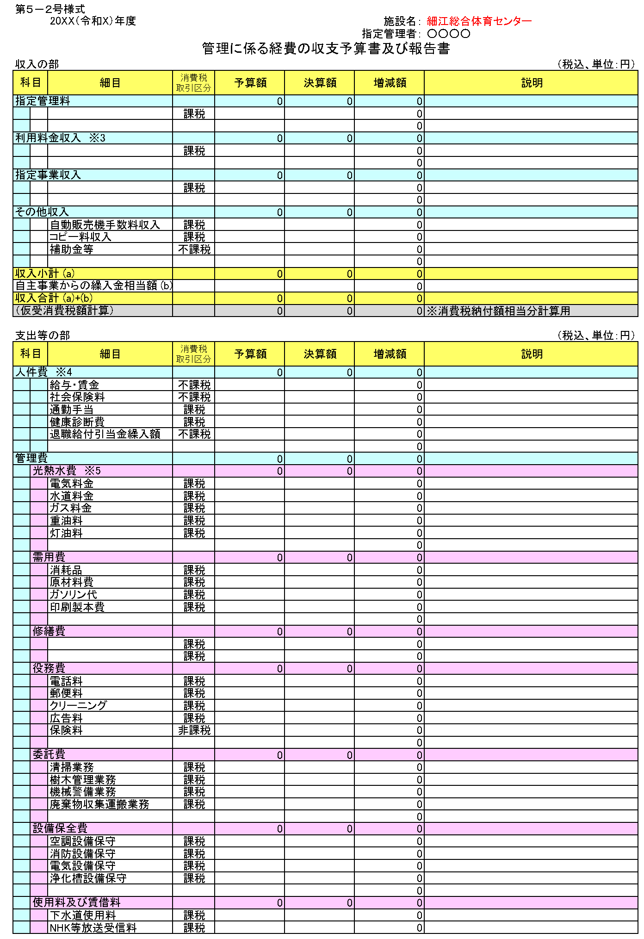
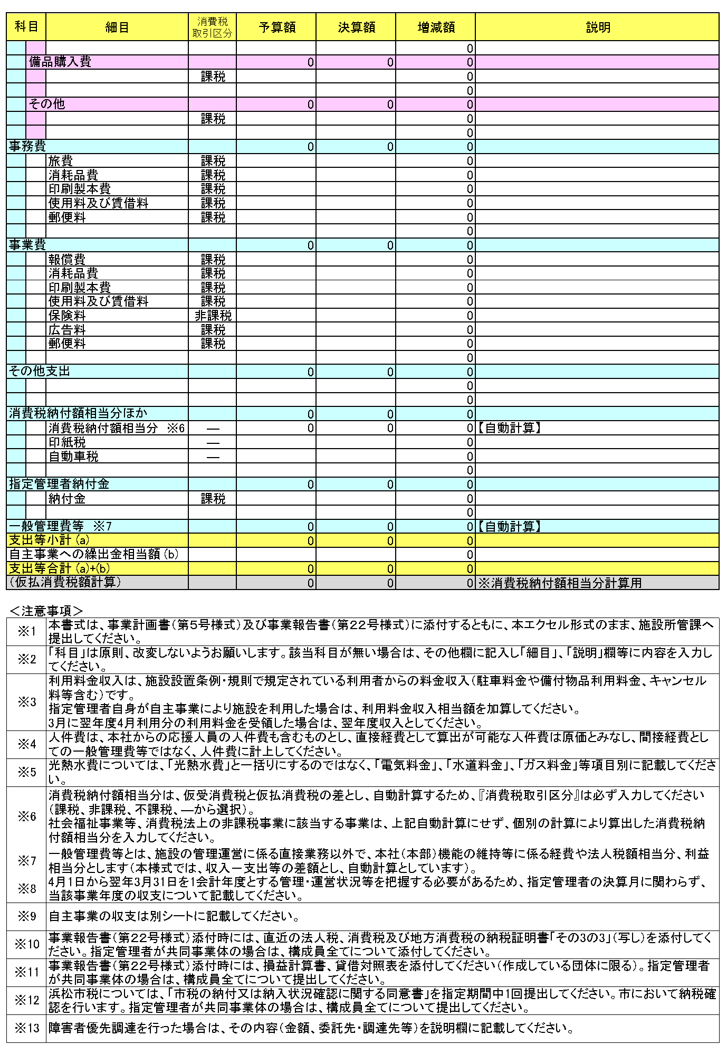
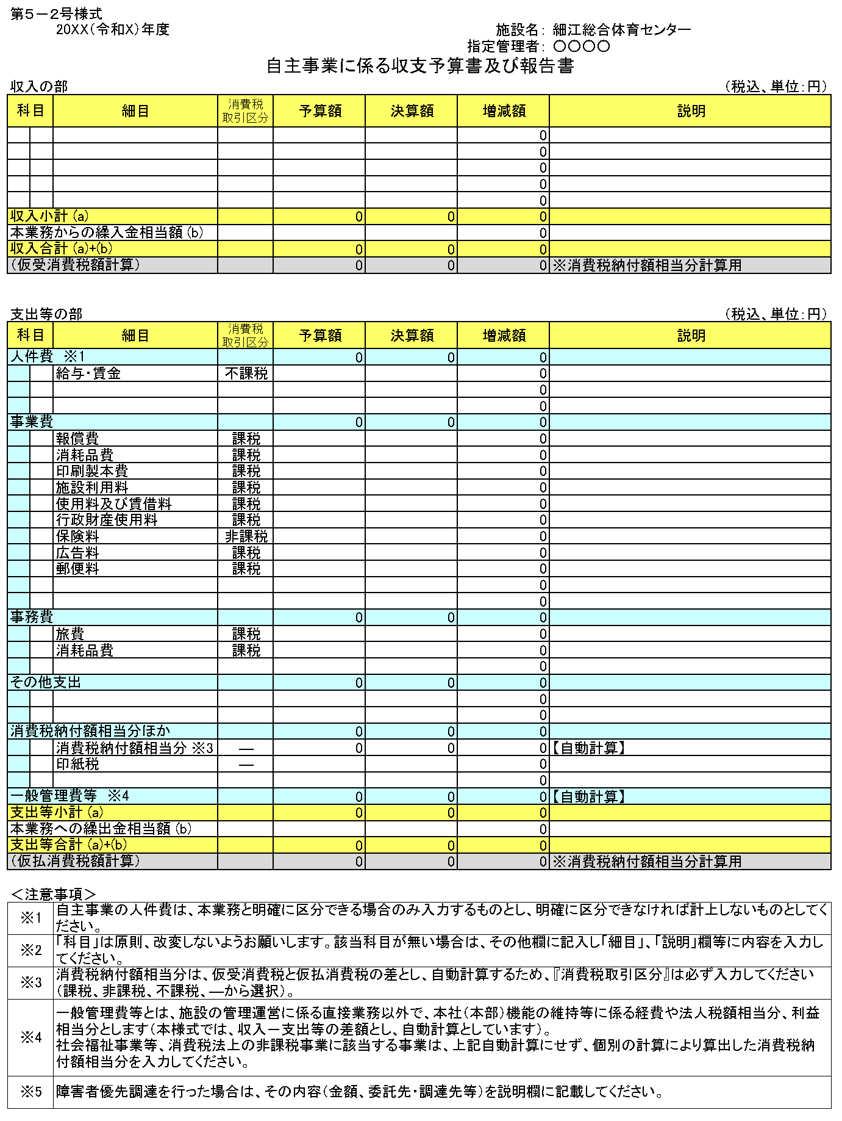
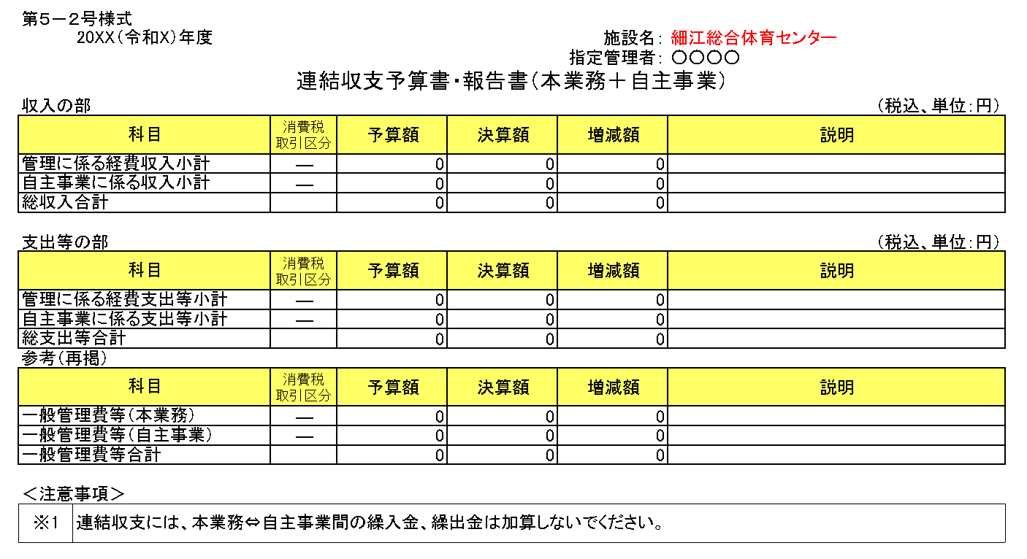

別 紙 １
令和 年 月 日
（あて先）浜松市長
（北行政センター生涯学習グループ）

指定管理者応募者説明会・施設見学会参加申込書

浜松市細江総合体育センター、浜松市細江総合グラウンド、浜松市引佐総合体育館、浜松市奥山体育センター、浜松市引佐総合公園の指定管理者の説明会に参加申し込みいたします。

１ 説明会
開催日時 令和６年７月８日（月） 午後２時～
開催場所 浜松市引佐総合体育センター
※説明会申込期限は令和６年７月５日（金）午後５時

２ 参加申込者
所在地
団体名
代表者氏名
説明会参加者氏名１
説明会参加者氏名２
電話番号
ＦＡＸ番号
メールアドレス
※参加者は、各団体２名以内とします。
※公募資料を印刷し、お持ちください。

（申込み先）
浜松市浜名区北行政センター
〒431-1395 浜松市浜名区細江町気賀305番地
生涯学習グループ 担当：牧野・中村
電話：053-523-2903 FAX：050-3537-9144
E-mail：n-machi@city.hamamatsu.shizuoka.jp

